小班11月绿色校园：保护环境小卫士

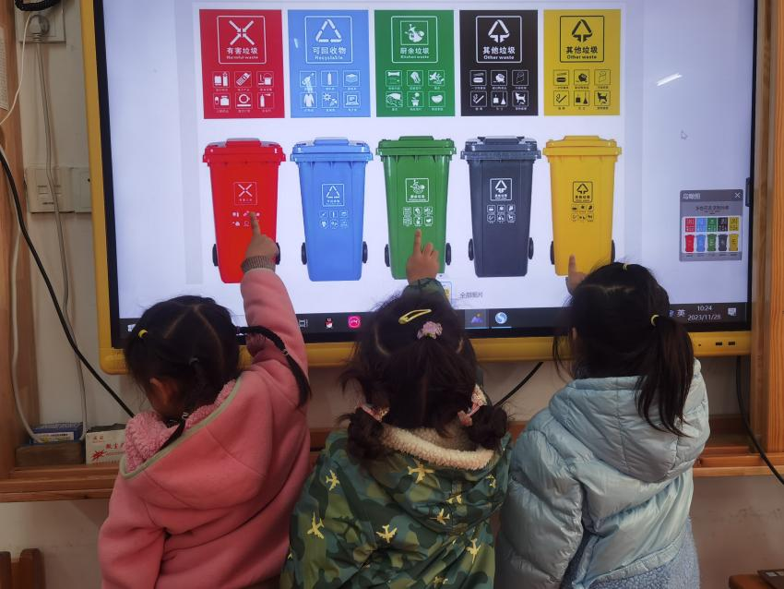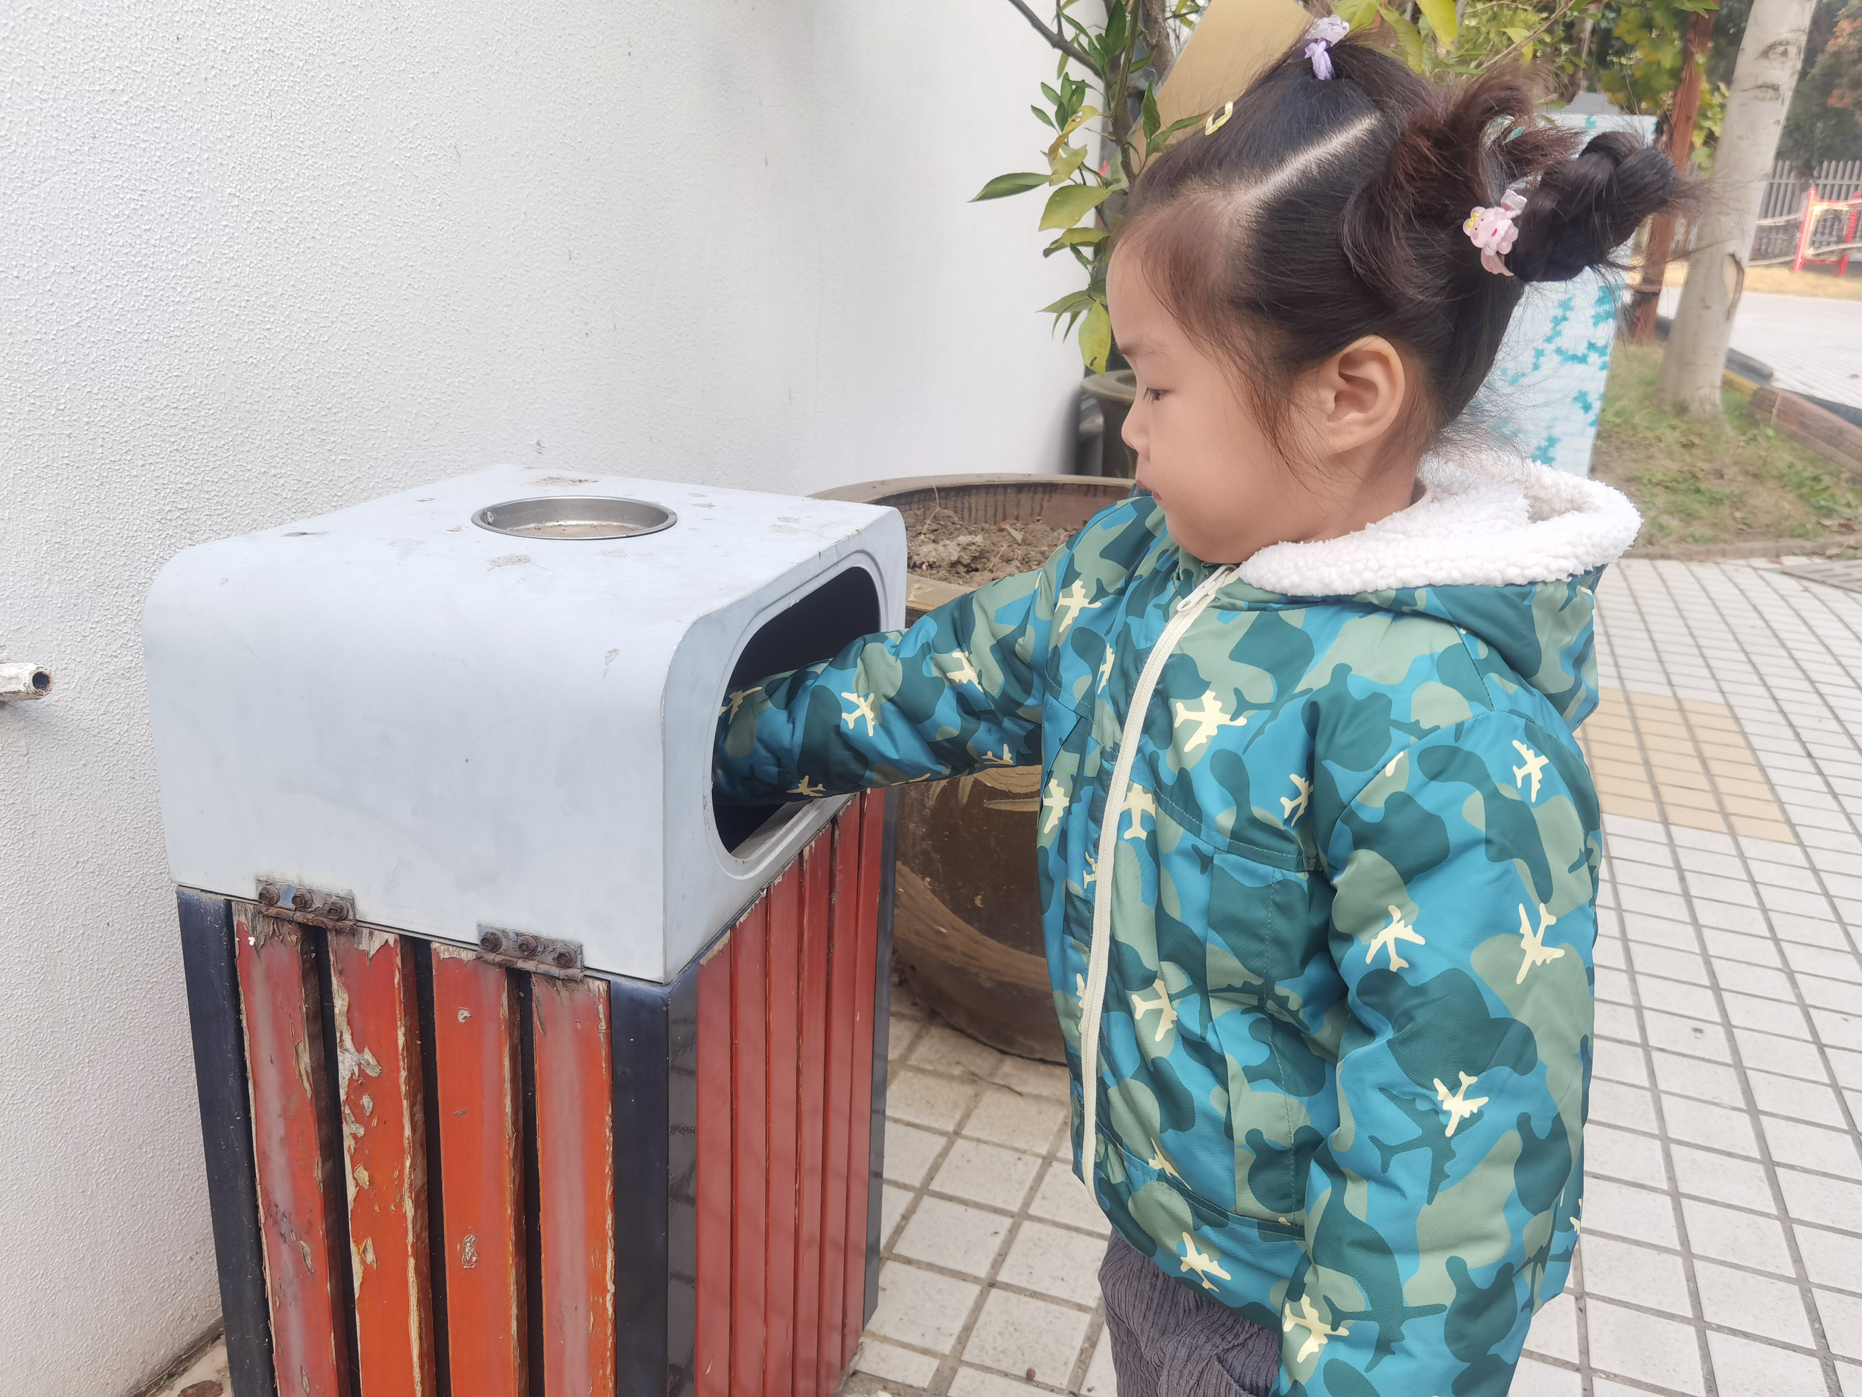

活动目标

1、知道垃圾应放在垃圾箱里。

2、了解有的垃圾能回收利用，增强环保意识。

活动准备

1、PPT课件、垃圾箱一只，塑料袋一只。

2、自制的垃圾箱两只，上面贴上可回收和不可回收的标记。

3、各种垃圾如：纸张、酸奶瓶等若干。

活动过程

一、教师出示塑料袋引出课题。

（一）请幼儿闭上小眼睛，教师手扔塑料袋，幼儿睁开眼睛，发现一只塑料袋在风中忽飞忽落。

（二）当小袋子引起幼儿的注意时，教师指着小袋子提问：这是什么?它能呆在这儿吗?它的家在哪儿呢?

二、教师讲述故事《一只塑料袋》PPT课件。

（一）教师轻声讲述故事：

一只小袋子，在风中飘飘洒洒。

一会儿，它落在草地上，一会儿它又躺在行人的脚下，一会儿它又挡住了路旁的小花。

小朋友跑过去，捡起了它。“小袋子应放在哪儿，才不会在空中飘洒?哪儿才是小袋子的家?”

小袋子摇摇摆摆，不会回答。

（二）教师提问：哪儿才是小袋子的家?（幼儿讨论）

（三）教师继续讲故事：

树妈妈披着头发，指着前方的箱子：“你看，你看，果皮箱，那张大嘴巴，才是小袋子最好的家。”

（四）请一位小朋友把塑料袋放入垃圾箱，送回家。

三、了解有的垃圾能回收利用。

（一）教师提问：垃圾箱是小袋子的家，还是谁的家?(幼儿讨论、讲述)

（二）出示PPT老爷爷捡了易拉罐、饮料瓶、纸盒子的图片。

师：“看!老爷爷在干什么?老爷爷捡了这些东西有什么用?”

（三）教师小结：老爷爷捡的这些废品，经过加工以后可以再利用，我们把它们称为可回收利用的垃圾。

四、引导幼儿认识可回收利用和不可回收利用的标志。

小结：我们要向故事中的小朋友学习，看到垃圾主动捡起来，不乱扔垃圾，保护好我们周围的环境。